|  |  |
| --- | --- |
| Client | - |
| Project | Aplikasi Jadwal pelajaran dan nilai siswa |
| Aplikasi | Aplikasi Jadwal pelajaran dan nilai siswa |
| Modul | Siswa dan Guru |
| Fitur | Nilai siswa |
| Requirement-ID | Form nilai |
| Versi | - |
| Dosen | Endy Muhardin |
| User dari Client | - |

**Relasi dengan Requirement lain**

*Interaksi requirement ini dengan requirement lainnya*

|  |  |  |
| --- | --- | --- |
| **No** | **Requirement-ID** | **Keterkaitan** |
| 1 | Form Nilai | Siswa yang sudah masuk ke form nilai bisa kembali ke form jadwal |

**Riwayat Perubahan**

*Daftar perubahan pada requirement ini*

|  |  |  |  |  |
| --- | --- | --- | --- | --- |
| **Tanggal** | **Versi** | **Change Request ID** | **Keterangan** | **ID** |
|  |  |  |  |  |

**User Goal**

*Tujuan yang ingin dicapai user dengan menjalankan proses ini*

* Siswa dapat melihat hasil studynya dalam 1 semester dan bisa kembali ke jadwal pelajaran.

**Ijin Akses**

*User level, group, atau batasan lain untuk menjalankan proses ini*

* Administrator bisa mengubah /mengedit/mengahapus nilai siswa

**Penjelasan**

*Deskripsi naratif tentang proses ini*

Fitur ini digunakan untuk melihat nilai hasil studi 1semester siswa

**Flow Aplikasi**

*Langkah-langkah untuk menjalankan proses ini*

|  |  |  |
| --- | --- | --- |
| **Login** | **Form Siswa Jadwal** | **Form nilai siswa** |
| Siswa masuk dengan akunnya  Siswa melihat jadwal pelajarannya  Siswa melihat nilai yang dicapai dalam 1 semester |  |  |

**Desain Screen**

*Rancangan tampilan untuk proses ini*

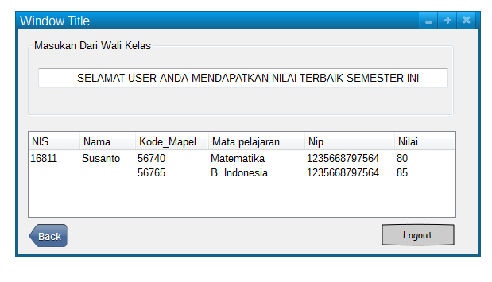

**Rincian Field**

*Penjelasan tentang masing-masing field*

|  |  |  |  |  |
| --- | --- | --- | --- | --- |
| Field | Tipe | Validasi | Keterangan | Urutan |
| Back | Button | required | Untuk kembali ke form jadwal | 1 |
| Logout | Button | Required | Untuk keluar dari form nilai | 2 |

**Rincian Field**

*Penjelasan tentang masing-masing field*

Validasi :

- tidak ada : tidak ada aturan validasi khusus

**Prasyarat**

*Data atau proses lain yang harus ada atau terjadi sebelum proses ini bisa dijalankan*

Siswa harus memiliki akun untuk melihat nilai

**Kondisi Awal**

*Kondisi data atau proses aplikasi sebelum proses ini dijalankan*

Hanya untuk melihat hasil studi siswa/nilai siswa oleh siswa yang bersangkutan/user

**Kondisi Akhir**

*Kondisi data atau proses aplikasi setelah proses ini dijalankan*

Hanya untuk melihat hasil studi siswa/nilai siswa oleh siswa yang bersangkutan/user

**Karakteristik Khusus**

*Batasan atau kondisi khusus berkaitan dengan proses ini, misalnya performance, concurrent user, dan sebagainya*

siswa hanya bisa nilai dan bisa kembali ke form jadwal (tidak ada karakteristik khusus)

**Flow Pengetesan**

*Langkah-langkah untuk mengetes proses ini*

|  |  |  |  |
| --- | --- | --- | --- |
| **Urutan** | **Aktifitas** | **Input/Tindakan** | **Output/Hasil** |
| **Normal scenario** | | | |
| 1 | Buka Screen dari user |  | Screen tampil |
| 2 | Back |  | Kembali ke form jadwal |
| 3 | Logout |  | User akan keluar atau logout dari akunnya |

**Sign Off**

*Persetujuan terhadap requirement ini*

|  |  |  |  |
| --- | --- | --- | --- |
| **Tanggal** | **Versi** | **Dosen Pemrograman 2** | **Pembuat Program** |
|  |  |  |  |